Kupfer Design-Wasserfangkasten Ø 120 exzentrisch 333x240x240

GRÖMO

Eigenschaften

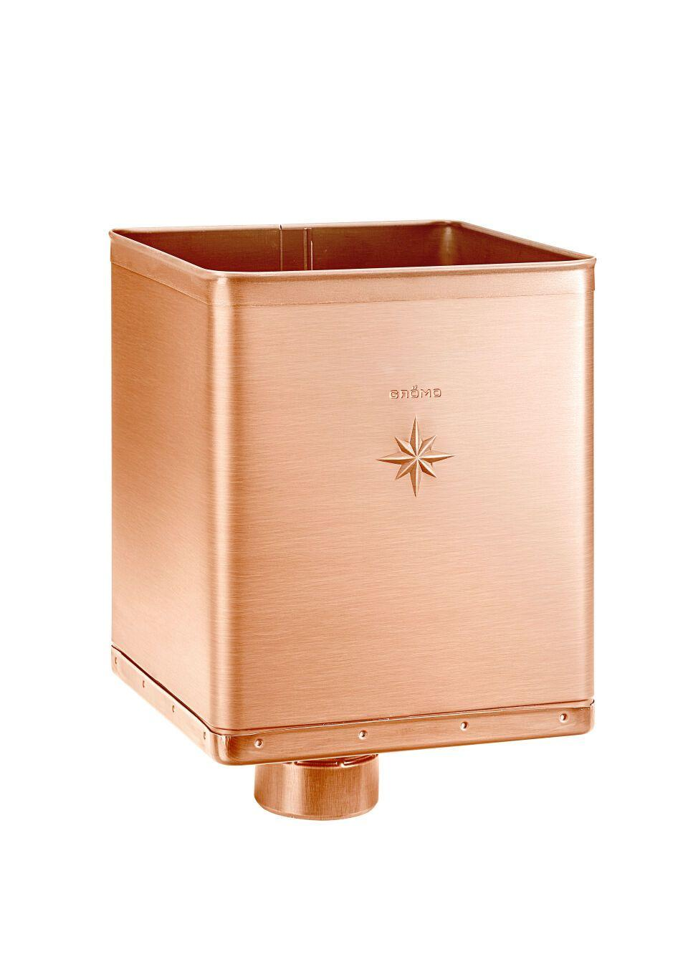

GTIN:

4043706611770

HAN:

61177

Farbton

kupfer

Werkstoff

Kupfer

Breite (mm)

240,00

Höhe (mm)

333,00

Länge (mm)

240,00

Nennweite DN

120,00